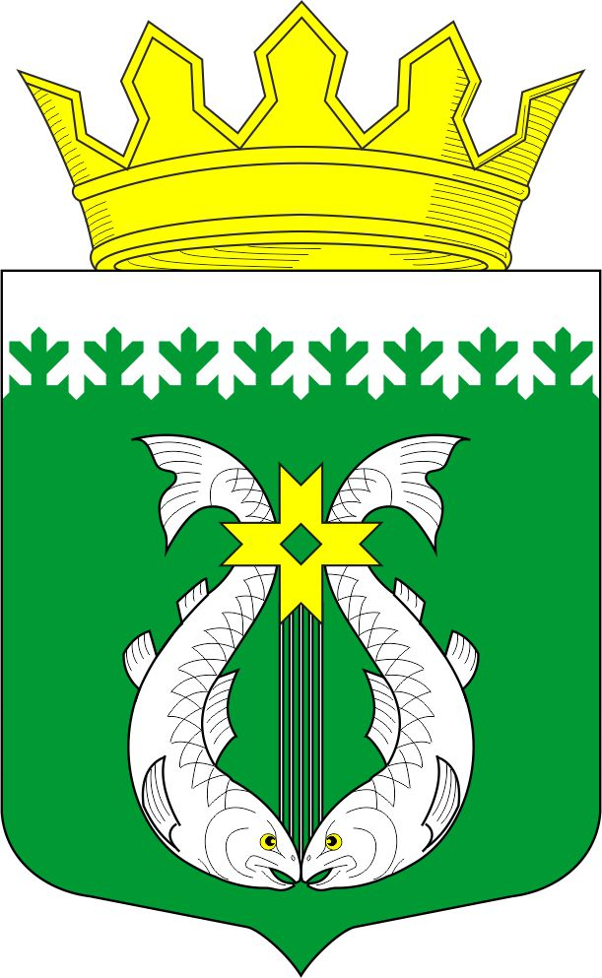

РОССИЙСКАЯ ФЕДЕРАЦИЯ
РЕСПУБЛИКА КАРЕЛИЯ

СОВЕТ ДЕПУТАТОВ МУНИЦИПАЛЬНОГО ОБРАЗОВАНИЯ
«СУОЯРВСКИЙ РАЙОН»

XXXII сессия IV созыв

РЕШЕНИЕ

29 апреля 2021 г. № 314

О работе горнопромышленного комплекса
на территории Суоярвского района в 2020 году

Заслушав информацию о работе горнопромышленного комплекса на территории Суоярвского района в 2020 году, Совет депутатов муниципального образования «Суоярвский район» РЕШИЛ:

- Информацию о работе горнопромышленного комплекса на территории Суоярвского района в 2020 году принять к сведению.
- Администрации муниципального образования «Суоярвский район» направить обращение в Карельскую межрайонную природоохранную прокуратуру с просьбой провести проверку по соблюдению норм экологического законодательства организациями горнопромышленного комплекса в Суоярвском районе.
- Администрации муниципального образования «Суоярвский район» направить организациям горнопромышленного комплекса обращение с просьбой рассмотреть возможность участия в муниципально-частном партнерстве.
- Администрации муниципального образования «Суоярвский район» провести совместную встречу с главами поселений Суоярвского района и представителями организаций горнопромышленного комплекса в июне 2021.
- Считать приоритетными направлениями деятельности на 2021 год решение следующих задач:
- проведение совместных встреч с представителями организаций горнопромышленного комплекса Суоярвского района,
- развитие муниципально-частного партнерства в данной сфере деятельности,
- осуществление контроля за налоговыми поступлениями от деятельности организаций горнопромышленного комплекса в бюджет Суоярвского района.

Председатель Совета депутатов
МО «Суоярвский район»,
Глава муниципального образования
«Суоярвский район» Н.В. Васенина

